Муниципальное дошкольное образовательное учреждение
детский сад «Сказка» города Николаевска Волгоградской области
(«МДОУ «Сказка» г.Николаевска)

Утверждено:
Заведующий МДОУ «Сказка»
______________ Т.В. Меденцова

Беседа с детьми группы раннего возраста на тему:
«Профессия-помощник воспитателя».
(с участием Глоденко Евгении Вячеславовны)
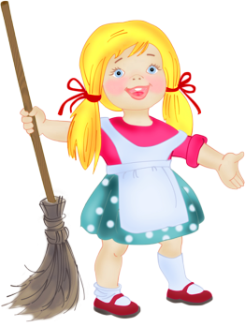

Составили:
воспитатель I квалификационной категории
Кутепова Н.В.
Воспитатель: Коноваленко А.В.

Сентябрь 2019 год
Цель: познакомить детей с трудом помощника воспитателя.
Задачи:
Образовательные:
- Формировать представление о содержании труда помощника воспитателя (няни) и назначении соответствующих орудий труда.
- Создавать условия для уточнения трудовых действий, совершаемых помощником воспитателя: о результатах труда, об оборудовании, инструментах и материале, необходимых для работы.
Развивающие:
- Уточнение и расширение словаря по теме на основе углубления знаний (помощник воспитателя, няня, веник, пылесос, губка, швабра, вытирает, моет, убирает, приносит, заправляет).
- Совершенствовать грамматический строй речи, развивать диалогическую речь, фонематические представления.
- Развивать мышление.
- Развивать общую и тонкую моторику, слуховое внимание.
Воспитательные:
- Воспитывать уважение к взрослым и их труду, учить называть их по имени отчеству, обращаться к ним на «вы».
- Формировать навыки сотрудничества, желания совершенствовать совместные трудовые действия, приносить пользу окружающим.
Предварительная работа: чтение стихотворения «В нашем садике живут мастера»; беседа с детьми с использованием картинок «Как мы взрослым помогаем – моем, чистим, убираем»; проведение занятий по ознакомлению с окружающим миром на темы: «Хорошо у нас в саду», «Что мы делаем в детском саду».
Оборудование: картинки - ведро с тряпкой, веник, пылесос, швабра.

Ход беседы:
Воспитатель: Сегодня к нам в гости придёт гость. Это мама Валерии Глоденко, Евгения Вячеславовна.
Стук в дверь.
Воспитатель: Давайте поздороваемся с нашей гостьей.
Дети: Здравствуйте
Воспитатель: Давайте спросим у Евгении Вячеславовны, а зачем она приходит каждый день в наш детский сад?
Е.В.: Потому что, детский сад - это моя работа. Здесь у меня очень много дел. Целый день я мою пол, посуду, чищу ковры, приношу ребятам еду, помогаю вам одеваться и т.д.). С утра до вечера я помогаю воспитателю, поэтому моя работа так и называется помощник воспитателя или по-другому няня.
Е.В.: У меня очень много работы, и я бы с ней не справилась, если бы не мои помощники. Вы их знаете, сейчас я загадаю вам загадки, отгадав их, вы узнаете, что это за предметы /показывает картинки/.
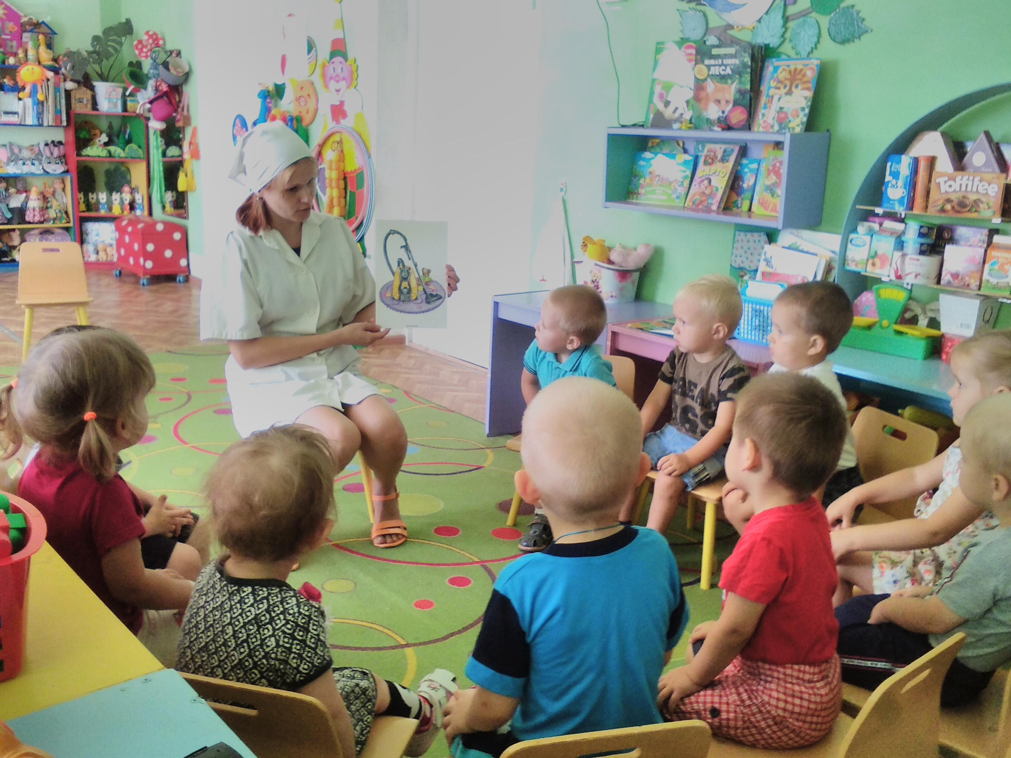

Целый день он пляшет, пляшет
Рад он по полу плясать,
Где попляшет, где помашет,
Ни соринки не сыскать.
(веник)
Ходит, бродит по коврам
Водит носом по углам
Где прошел – там пыли нет,
Пыль и сор его обед.
(пылесос)
Пыль на шкафчике протрет,
И стол в порядок приведет.
(тряпочка)
Если есть у вас в хозяйстве
Палка с тряпкой на конце
То и группа чище
И радость на лице
(швабра)
В него воду наливают,
В него мусор собирают,
И отходы и песок
И все, что хочешь ты дружок.
(ведро).

Е.В.: Правильно, ребята, все эти предметы служат чистоте и порядку, поэтому сами они тоже любят порядок и я всегда ставлю их на место, иначе они не будут мне помогать. А сейчас мне пора идти, потому что у меня еще много дел. До свидание, ребята.
Воспитатель: Давайте скажем спасибо Евгении Вячеславовне за ее интересный рассказ.
Воспитатель: Ребята, в каждой группе нашего детского сада работают помощники воспитателей. Вот как много дел у наших помощников воспитателей и они очень устает после работы. Давайте все вместе будем помогать им в детском саду. А как же мы можем им помочь? /ответы детей/.
Воспитатель: Правильно, ребята.
- чтобы в раздевалке было чисто – надо снимать грязную обувь у входа в детский сад;
- чтобы меньше подметать пол – не мусорить;
- чтобы легче было убирать посуду – не крошить за столом, есть аккуратно.
В нашей жизни нет не нужных профессий, одинаково важна и нужна работа каждого человека.
В нашем садике, друзья,
Просто замечательно!
Мы - как дружная семья
Дружим все старательно.

